重庆育才成功学校
阶梯教室桌椅采购安装询价说明书

为了认真贯彻落实市、区教委关于学校物资及服务采购招标管理有关规定，现对我校学生课桌椅采购进行询价，有关事项公告如下。
一、采购单位：重庆育才成功学校
二、采购内容、数量和规格：
1.采购物资及数量:阶梯教室桌椅276位（套）
2规格及要求：见附页。
三、投标资质要求 ：
1、投标单位须持具营业执照、税务登记证等。
2、投标单位在以往的投标过程中无舞弊行为或违法、违规行为，无不良记录，具有良好的商业信誉，社会反应较好。
3.参与投标企业必须是能够独立承担民事责任的法人企业。
四、我校通过学校网站（http：//www.cqyc.com）发布询价公告，欢迎符合条件的公司参与投标。
五、投标书的编制与递交
1.各投标企业应按照学校要求，认真测算后进行报价。各投标企业所报价格含成本、运输、安装及税费等全
部费用。
2、填写法人代表授权委托书一份，提供法人代表、投标人身份证复印件一份，并附联系地址及电话。
3、投标文件应用文件袋密封，封袋接口处均应贴封条，并加盖单位公章。同时应在封袋上写明投标单位名称。
4、投标人应在投标截止时间内将投标文件和课桌椅样品送达发标方指定地点，过时送达拒收。
5、投标单位在递交投标书的同时，须提供投标单位企业法人营业执照原件、税务登记证原件等。经发标方验证复印后当天退回。
6、投标截止时间和投标地点：投标时间：2018年7月5日上午11：00前；投标地点：重庆育才成功学校办公室；联系人及电话：胡老师 18983970170
六、评标办法：学校招标领导小组根据投标单位的资质情况、信誉情况、业绩、投标报价等因素确定中标单位。
七、结算及付款方式：中标单位与学校签订合同，按合同要求生产，并在规定时间送到学校指定地方，2018年8月25日前安装到位；中标方开具发票，学校按相关规定支付货款。
九、投标须知：
1、投标单位必须认真遵守学校采购工作相关廉政规定。
2、所有资料恕不退回。当招标文件与修改通知内容相互矛盾时，以最后发出的通知为准。
重庆市育才成功学校课桌椅规格、数量及报价
名称 | 图片 | 技术参数 | 单位 | 数量 | 单价（元） | 金额（元）
课桌椅 | 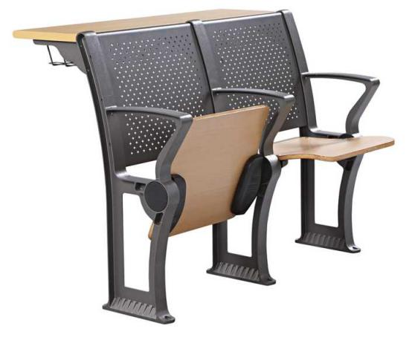 | 尺寸：870mm*720mm*520mm  1、座：采用多层板经模具热压弯曲成型，符合人体工程学的形状设计，面粘防火板，厚度为≥16mm，精制而成，牢固耐用，不褪色。  2、背：采用优质1.5 mm优质冷轧钢冲压成型经二氧化碳焊接成型，并经打磨、抛光、除锈、磷化、静电喷粉、高温锔炉等工序处理。  3、写字板：板面采用优质三聚氰胺板、经模具热压成型，面粘防火板，支架采用活动铰链式铝合金封边材质。  4、书网：采用优质园冷轧钢≥5mm-3mmØ冲压，焊接，精磨，表面再经防锈静电喷涂处理，品位高端现代，使用轻盈方便。  5、站脚架：采用优质铝合金经模具压注成型，经防氧化处理，宽为≥50mm，壁度为4mm。自带铝合金扶手、整个站脚永不生锈，经久耐用,并结合实际场地做出相应调整。  6、座架结构：座挂码采用加厚型座挂码厚度≥3.7mm冷轧钢板、座角码侧边采用穿透式T型直径≥16mm焊接无故障永不变形（见附图）。比传统外扣式更加稳固耐用、并经：除锈、磷化、静电喷粉、高温锔炉等工序处理。消音垫：屏弃市场易烂平面消音管，采用永久不烂凹槽消音圈工艺，尺寸外径≥20mm,直径≥Ø5mm。  7、座回位方式：采用重力回复结构，有效降低噪音，永不失效。  8、坚固螺丝：采用静电喷涂圆柱头内六角螺杆，坚固、耐用、不易生锈。  9、外观设计：符合人体工程学理念及个性化需求，写字板有拆叠式与固定式，结构全拆装设置，造型美观大方，有现代特色。  10、包装设计：全拆包装，方便运输，便于节约成本。  11、局部材料：见附图  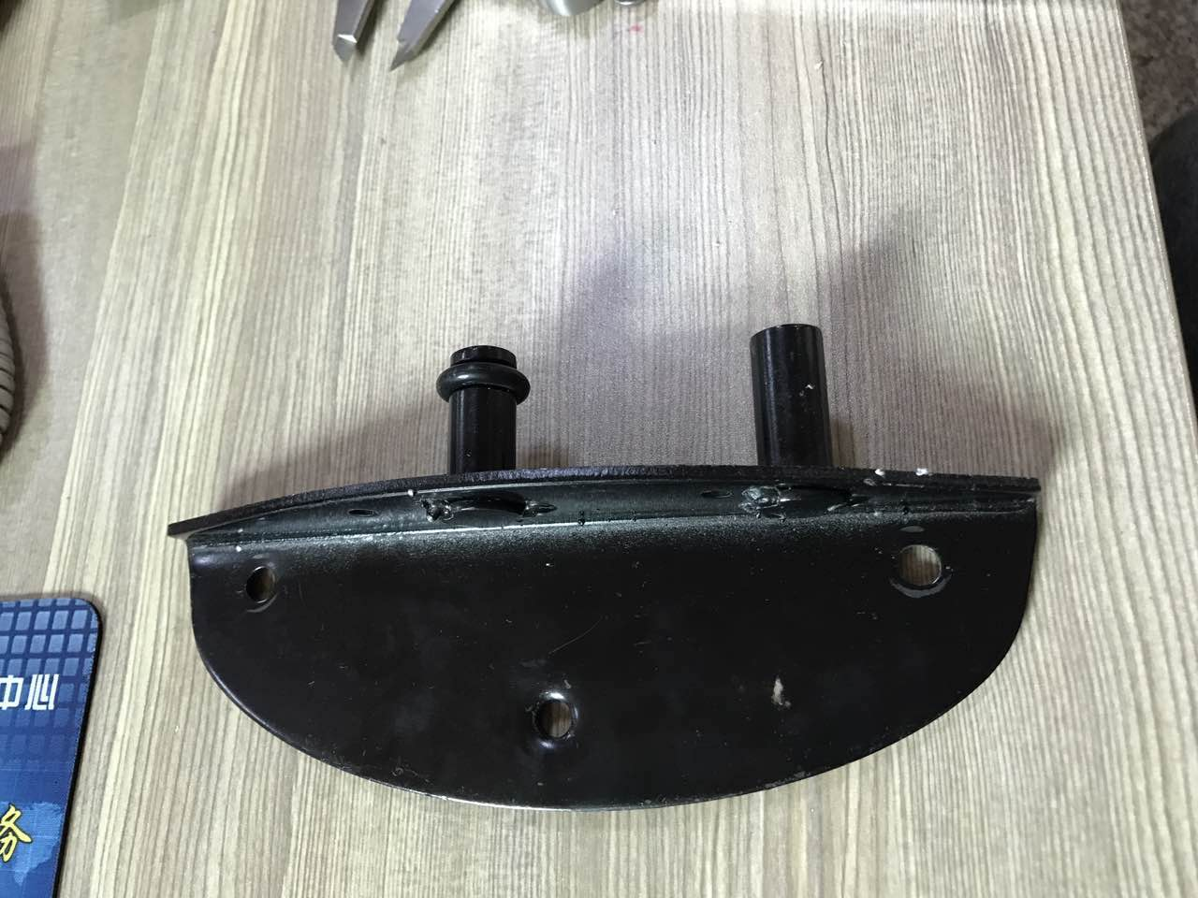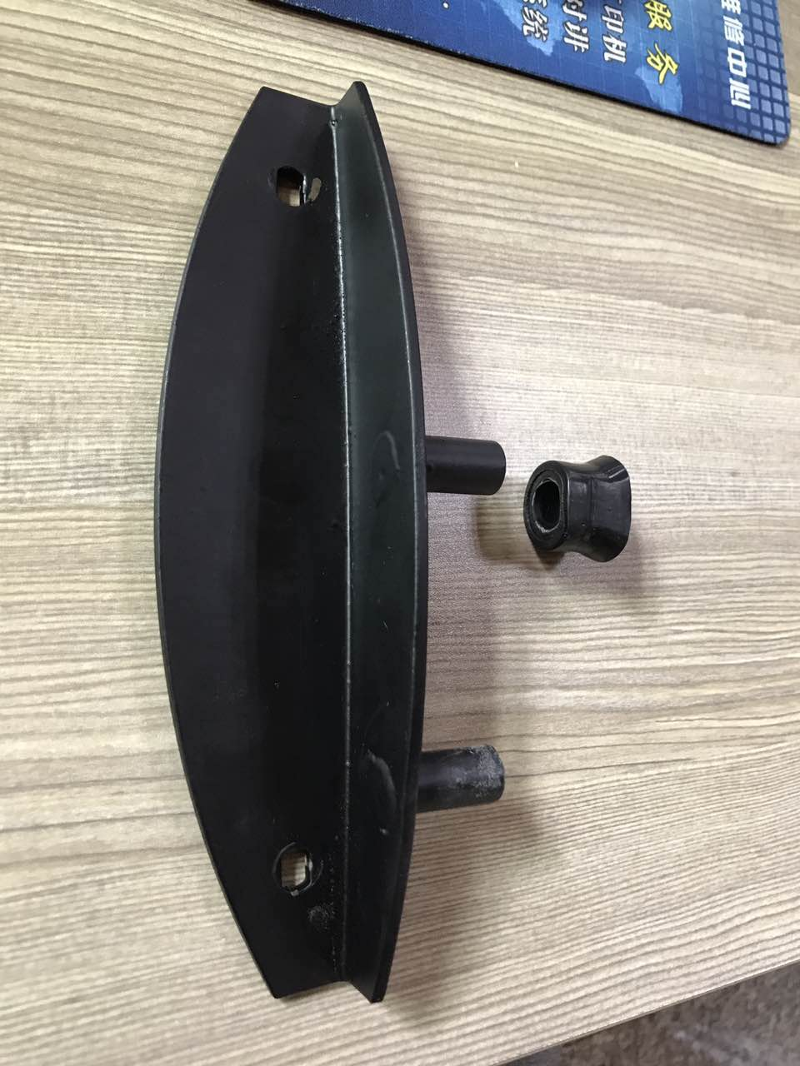 | 套
合计

